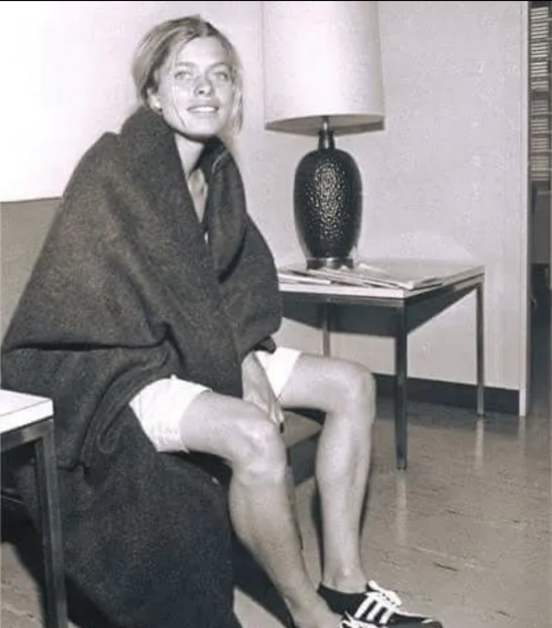

«Όταν έκανε αίτηση να τρέξει στον Μαραθώνιο της Βοστώνης το 1966, την απέρριψαν λέγοντας: «Οι γυναίκες δεν είναι φυσιολογικά ικανές να τρέξουν έναν μαραθώνιο και δεν μπορούμε να αναλάβουμε την ευθύνη».  
Τότε ακριβώς πριν από 50 χρόνια, την ημέρα του μαραθωνίου, η Bobbi Gibb κρύφτηκε στους θάμνους και περίμενε να ξεκινήσει ο αγώνας. Όταν περίπου οι μισοί από τους δρομείς είχαν περάσει, πήδηξε μέσα.  
Φορούσε τη βερμούδα του αδερφού της, ένα ζευγάρι αγορίστικα αθλητικά παπούτσια, και ένα φούτερ. Καθώς εισχώρησε στο σμήνος των δρομέων, η Gibb άρχισε να αισθάνεται πολύ ζέστη, αλλά δεν έβγαλε την κουκούλα της. «Ήξερα ότι αν με έβλεπαν, θα προσπαθούσαν να με σταματήσουν», είπε. «Πίστευα ότι μπορεί να με συλλάβουν».  
  
Δεν χρειάστηκε πολύς χρόνος για τους άντρες δρομείς που ήταν δίπλα στην Gibb για να συνειδητοποιήσουν ότι δεν ήταν άντρας. Η Γκιμπ περίμενε ότι θα την απομακρύνουν από το δρόμο ή θα φωνάξουν την αστυνομία. Αντίθετα, οι άλλοι δρομείς της είπαν ότι αν κάποιος προσπαθούσε να παρέμβει στον αγώνα της, θα το έβγαζαν έξω. Τελικά, νιώθοντας ασφάλεια και σιγουριά, η Γκιμπ έβγαλε το φούτερ της.  
Μόλις έγινε σαφές ότι υπήρχε μια γυναίκα που έτρεχε στον μαραθώνιο, το πλήθος ξέσπασε—όχι με θυμό, αλλά με καθαρή χαρά, θυμάται. Οι άνδρες επευφημούσαν. Οι γυναίκες έκλαιγαν από συγκίνηση.  
Όταν έφτασε στο Wellesley College, τα νέα για το τρέξιμό της είχαν διαδοθεί και οι φοιτήτριες την περίμεναν, πηδώντας και ουρλιάζοντας. Ο κυβερνήτης της Μασαχουσέτης τη συνάντησε στον τερματισμό και της έσφιξε το χέρι. Η πρώτη γυναίκα που έτρεξε ποτέ στον μαραθώνιο τερμάτισε στην τρίτη θέση».